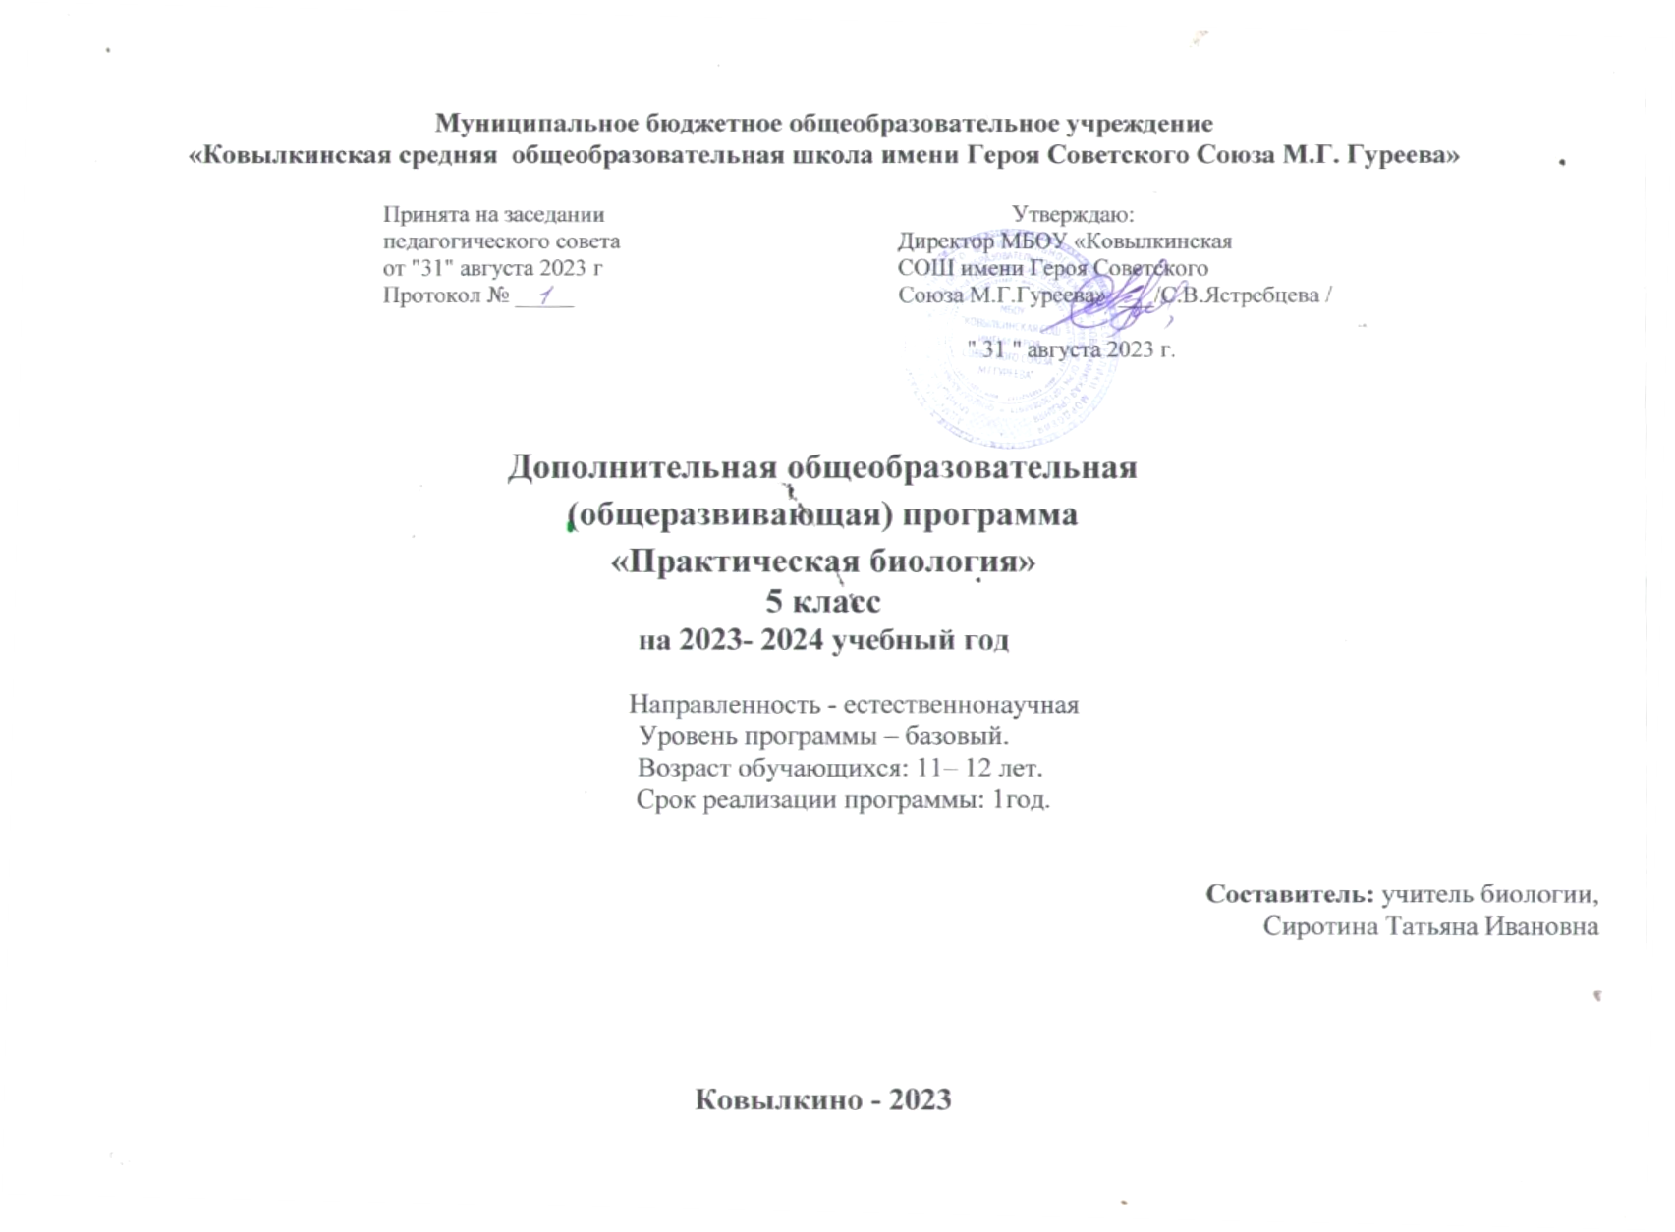

Пояснительная записка
Современный учебный процесс направлен не столько на достижение результатов в области предметных знаний, сколько на личностный рост ребенка. Обучение по новым образовательным стандартам предусматривает организацию внеурочной деятельности, которая способствует раскрытию внутреннего потенциала каждого ученика, развитие и поддержание его таланта.
Одним из ключевых требований к биологическому образованию в современных условиях и важнейшим компонентов реализации ФГОС является овладение учащимися практическими умениями и навыками, проектно – исследовательской деятельностью. Программа «Практическая биология» направлена на формирование у учащихся 5,6 классов интереса к изучению биологии, развитие практических умений, применение полученных знаний на практике, подготовка учащихся к участию в олимпиадном движении.
На дополнительных занятиях по биологии в 5 классе закладываются основы многих практических умений школьников, которыми они будут пользоваться во всех последующих курсах изучения биологии. Количество практических умений и навыков, которые учащиеся должны усвоить на уроках «Биологии» в 5 классе достаточно велико, поэтому внеурочная деятельность будет дополнительной возможностью для закрепления и отработки практических умений учащихся.
Программа способствует ознакомлению с организацией коллективного и индивидуального исследования, обучению в действии, позволяет чередовать коллективную и индивидуальную деятельность. Теоретический материал включает в себя вопросы, касающиеся основ проектно-исследовательской деятельности, знакомства со структурой работы.

Цель и задачи программы
Цель: создание условий для успешного освоения учащимися практической составляющей школьной биологии и основ исследовательской деятельности.
Задачи:
- формирование системы научных знаний о системе живой природы и начальных представлений о биологических объектах, процессах, явлениях, закономерностях;
- приобретение опыта использования методов биологической науки для проведения несложных биологических экспериментов;
- развитие умений и навыков проектно – исследовательской деятельности;
- подготовка учащихся к участию в олимпиадном движении;
- формирование основ экологической грамотности.
При организации образовательного процесса необходимо обратить внимание на следующие аспекты:
- создание портфолио ученика, позволяющее оценивать его личностный рост;

- использование личностно-ориентированных технологий (технология развития критического мышления, технология проблемного обучения, технология обучения в сотрудничестве, кейс-технология, метод проектов);
- организация проектной деятельности школьников и проведение мини-конференций, позволяющих школьникам представить индивидуальные (или групповые) проекты по выбранной теме.
Формы проведения занятий: практические и лабораторные работы, экскурсии, эксперименты, наблюдения, коллективные и индивидуальные исследования, самостоятельная работа, консультации, кейс- технологии, проектная и исследовательская деятельность, в том числе с использованием ИКТ.
Методы контроля: защита исследовательских работ, мини-конференция с презентациями, доклад, выступление, презентация, участие в конкурсах исследовательских работ, олимпиадах.

Требования к уровню знаний, умений и навыков по окончанию реализации программы:
- иметь представление об исследовании, проекте, сборе и обработке информации, составлении доклада, публичном выступлении;
- знать, как выбрать тему исследования, структуру исследования;
- уметь видеть проблему, выдвигать гипотезы, планировать ход исследования, давать определения понятиям, работать с текстом, делать выводы;
- уметь работать в группе, прислушиваться к мнению членов группы, отстаивать собственную точку зрения;
- владеть планированием и постановкой биологического эксперимента.

Ожидаемые результаты

Личностные результаты:
- знания основных принципов и правил отношения к живой природе;
- развитие познавательных интересов, направленных на изучение живой природы;
- Развитие интеллектуальных умений (доказывать, строить рассуждения, анализировать, сравнивать, делать выводы и другое);
- эстетического отношения к живым объектам.

Метапредметные результаты:
- овладение составляющими исследовательской и проектной деятельности: умение видеть проблему, ставить вопросы, выдвигать гипотезы, давать определения понятиям, классифицировать, наблюдать, проводить эксперименты, делать выводы и заключения, структурировать материал, объяснять, доказывать, защищать свои идеи;
- умение работать с разными источниками биологической информации, анализировать и оценивать информацию, преобразовывать информацию из одной формы в другую;

- умение адекватно использовать речевые средства для дискуссии и аргументации своей позиции, сравнивать разные точки зрения, аргументировать свою точку зрения, отстаивать свою позицию.

Предметные результаты:
  - В познавательной (интеллектуальной) сфере:
- выделение существенных признаков биологических объектов и процессов;
- классификация — определение принадлежности биологических объектов к определенной систематической группе;
- объяснение роли биологии в практической деятельности людей;
- сравнение биологических объектов и процессов, умение делать выводы и умозаключения на основе сравнения;
- умение работать с определителями, лабораторным оборудованием;
- овладение методами биологической науки: наблюдение и описание биологических объектов и процессов; постановка биологических экспериментов и объяснение их результатов.
- В ценностно-ориентационной сфере:
- знание основных правил поведения в природе;
- анализ и оценка последствий деятельности человека в природе. 3. В сфере трудовой деятельности:
- знание и соблюдение правил работы в кабинете биологии;
- соблюдение правил работы с биологическими приборами и инструментами. 4. В эстетической сфере:
- овладение умением оценивать с эстетической точки зрения объекты живой природы.

Структура программы
Программа «Практическая биология» включает в себя разделы:
- Введение,
- Лаборатория Левенгука,
- Практическая ботаника,
- Практическая Зоология,
- Биопрактикум.
При изучении разделов школьники смогут почувствовать себя в роли ученых из разных областей биологии. Ботаника— наука о растениях. Зоология — наука, предметом изучения которой являются представители царства животных. Микология — наука о грибах. Физиология— наука о жизненных процессах. Экология— наука о

взаимодействиях организмов с окружающей средой. Бактериология— наука о бактериях. Орнитология — раздел зоологии, посвященный изучению птиц. Биогеография— наука, которая изучает закономерности географического распространения и распределения организмов. Систематика— научная дисциплина, о классификации живых организмов. Морфология изучает внешнее строение организма.

Тематический план

№ |  | Название раздела |  | Количество часов
 |  | Введение |  |  | 1
1 |  | Лаборатория Левенгука |  | 5
 | 2 |  | Практическая ботаника |  | 16
 | 3 |  | Практическая зоология |  | 7
 | 4 |  | Биопрактикум |  | 5
ИТОГО |  |  |  | 34

Тематический план

Примерное содержание
Во введении учащиеся знакомятся с планом работы и техникой безопасности при выполнении лабораторных работ.

Раздел 1. «Лаборатория Левенгука» (5 часов)
Методы научного исследования. Лабораторное оборудование и приборы для научных исследований. История изобретения микроскопа, его устройство и правила работы. Техника приготовления временного микропрепарата. Рисуем по правилам: правила биологического рисунка.

Практические лабораторные работы:
- Устройство микроскопа
- Приготовление и рассматривание микропрепаратов
- Зарисовка биологических объектов

Проектно-исследовательская деятельность:
- Мини – исследование «Микромир» (работа в группах с последующей презентацией).

Раздел 2. Практическая ботаника (16 часов)
Фенологические наблюдения. Ведение дневника наблюдений. Гербарий: оборудование, техника сбора, высушивания и монтировки. Правила работа с определителями (теза, антитеза). Морфологическое описание растений по плану. Редкие и исчезающие растения Мордовии.

Практические и лабораторные работы:
- Морфологическое описание растений
- Определение растений по гербарным образцам и в безлиственном состоянии
- Монтировка гербария

Проектно-исследовательская деятельность:
- Создание каталога «Видовое разнообразие растений пришкольной территории»
- Проект «Редкие растения Мордовии»

Раздел 3. Практическая зоология (7 часов)
Знакомство с системой живой природы, царствами живых организмов. Отличительные признаки животных разных царств и систематических групп.
Жизнь животных: определение животных по следам, продуктам жизнедеятельности. Описание внешнего вида животных по плану. О чем рассказывают скелеты животных (палеонтология). Пищевые цепочки. Жизнь животных зимой. Подкормка птиц.

Практические и лабораторные работы:
- Работа по определению животных
- Составление пищевых цепочек
- Определение экологической группы животных по внешнему виду
- Фенологические наблюдения «Зима в жизни растений и животных»

Проектно-исследовательская деятельность:
- Мини – исследование «Птицы на кормушке»
- Проект «Красная книга животных Мордовии»

Раздел 4. Биопрактикум (5часов)
Учебно - исследовательская деятельность. Как правильно выбрать тему, определить цель и задачи исследования. Какие существуют методы исследований. Правила оформления результатов. Источники информации (библиотека, интернет-

ресурсы). Как оформить письменное сообщение и презентацию. Освоение и отработка методик выращивания биокультур. Выполнение самостоятельного исследования по выбранному модулю. Представление результатов на конференции. Отработка практической части олимпиадных заданий с целью диагностики полученных умений и навыков.

Практические и лабораторные работы:
- Работа с информацией (интернет ресурсы)
- Оформление доклада и презентации по определенной теме
Проектно-исследовательская деятельность:

Модуль «Физиология растений»
- Движение растений
- Влияние стимуляторов роста на рост и развитие растений
- Прорастание семян
- Влияние прищипки на рост корня

Модуль «Экологический практикум»
- Определение степени загрязнения воздуха методом биоиндикации
- Определение запыленности воздуха в помещениях

Календарно- тематическое планирование
 | Дата |  | № |  | Тема |  | Форма проведения
Введение (1 час)
 |  | 1 |  | Вводный инструктаж по ТБ при проведении лабораторных работ. |  | Беседа
Лаборатория Левенгука (5 часов)
 |  |  | 2 |  | Приборы для научных исследований, лабораторное оборудование |  | Практическая работа
 |  |  | 3 | Знакомство с устройством микроскопа. |  |  | Практическая работа
 |  |  | 4 | Техника биологического рисунка и приготовление микропрепаратов |  | Лабораторный практикум
 |  |  | 5 | Мини-исследование «Микромир» |  | Работа в группах
Практическая ботаника (16 часов)

 |  |  | 6,7 |  | Фенологические наблюдения «Осень в жизни |  | Экскурсия
 |  |  |  | растений»
 |  | 8,9 |  | Техника сбора, высушивания и монтировки гербария |  | Практическая работа
 |  | 10,11 |  | Техника сбора, высушивания и монтировки гербария |  | Практическая работа
 |  | 12,13 |  | Определяем и классифицируем |  | Практическая работа с определителями
 |  | 14,15 |  | Морфологическое описание растений |  | Лабораторный практикум
 |  | 16,17 |  |  | Определение растений в безлиственном состоянии | Практическая работа
 |  | 18,19 |  | Создание каталога «Видовое разнообразие растений пришкольной территории» |  | Проектная деятельность
 |  |  | 20,21 |  | Редкие растения Мордовии |  | Проектная деятельность
 | Практическая зоология (7 часов)
 |  | 22 |  | Система животного мира |  | Творческая мастерская
 |  |  | 23 |  | Определяем и классифицируем |  | Практическая работа
 |  |  | 24 |  | Определяем животных по следам и контуру |  | Практическая работа
 |  | 25 |  | Определение экологической группы |  | Лабораторный практикум
 |  |  |  | животных по внешнему виду
 |  | 26 |  |  | Практическая орнитология  Мини- исследование «Птицы на кормушке» | Работа в группах
 |  |  | 27 |  | Проект «Красная книга Мордовии» |  | Проектная деятельность
 |  | 28 |  | Проект «Красная книга Мордовии» |  | Проектная деятельность
 |  | 29 |  |  | Фенологические наблюдения «Зима в жизни  растений и животных» | Экскурсия
 | Биопрактикум (6 часов)

 |  | 30 |  | Как выбрать тему для исследования. Постановка целей и задач. Источники информации |  | Теоретическое занятие
 |  | 31 |  | Как оформить результаты исследования |  | Практическая работа
 | 32 |  | Физиология растений |  | Теоретическое занятие
 | 33 |  | Экологический практикум .Подготовка к отчетной конференции |  | Исследовательская Деятельность. Создание  презентаций, докладов
 |  | 34 | Отчетная конференция |  | Презентация работы

Методическое обеспечение:

Информационно-коммуникативные средства обучения
  - Компьютер
  - Мультимедийный проектор

Техническое оснащение (оборудование):
- Микроскопы;
- Цифровая лаборатория ;
- Оборудование для опытов и экспериментов.

Литература для учителя
1. Дольник В.Р. Вышли мы все из природы. Беседы о поведении человека в компании птиц, зверей и детей. — М.: LINKA PRESS, 1996.
- Лесные травянистые растения. Биология и охрана: справочник. - М.: Агропромиздат, 1988.
- Петров В.В. Растительный мир нашей Родины: кн. для учителя. -2-е изд., доп. — М.: Просвещение, 1991.
- Самкова В.А. Мы изучаем лес. Задания для учащихся 3—5 классов //Биология в школе. - 2003. - № 7; 2004. - № 1, 3, 5, 7.
- Чернова Н.М. Лабораторный практикум по экологии. — М.: Просвещение, 1986.

Интернет-ресурсы
  - http://www.sci.aha.ru/ATL/ra21c.htm — биологическое разнообразие России.
  - http://www.wwf.ru — Всемирный фонд дикой природы (WWF).
  - http://edu.seu.ru/metodiques/samkova.htm — интернет-сайт «Общественные ресурсы образования»
  - http://www.ecosystema.ru — экологическое образование детей и изучение природы России.

